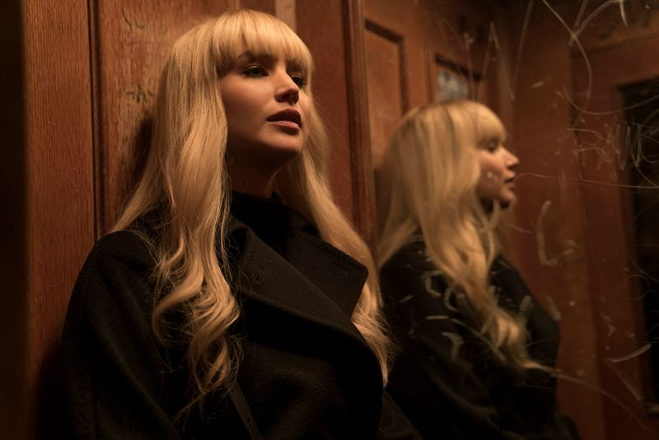
Rudá volavka
(Red Sparrow)
Premiéra: 1. 3. 2018

20th Century Fox, USA, 2018
Režie: Francis Lawrence
Scénář: Justin Haythe
Předloha: Jason Matthews
Kamera: Jo Willems
Hudba: James Newton Howard
Hrají: Jennifer Lawrence, Joel Edgerton, Matthias Shoenearts, Jeremy Irons, Mary-Louise Parker, Charlotte Rampling

Dominika Jegorovová má mnoho tváří. Je milující dcerou, primabalerínou, kterou dovedla její dravost až na absolutní hranici sil. Mistryní ve svádění a manipulaci. A především je špičkově vycvičenou agentkou ruské tajné služby.
Baletky, které musí předčasně ukončit svou kariéru, to nemají jednoduché. Celý svůj život do té chvíle věnovaly jen tanci a jejich příprava na skutečný život není dokonalá. Až na maximální sebekázeň a vůli dohnanou až do krajnosti. Bývalá primabalerína Dominika Jegorovová (Jennifer Lawrence) navíc žije v dnešním Rusku a se svou matkou čelí bezútěšné a nejisté budoucnosti. Díky tomu se stává snadnou kořistí ruské tajné zpravodajské služby a dostává se do jejího kurzu, v němž školí „volavky“. Zde probíhá tvrdý výcvik, jehož cílem je naučit své „žákyně“, aby v roli profesionálních svůdnic využívaly své tělo a mysl jako dokonalé zbraně.
Po ukončení zvráceného a sadistického tréninku je Dominika jako nejnebezpečnější volavka nasazena na Nathaniela Nashe (Joel Edgerton), důstojníka CIA, který řídí jednoho z nejdůležitějších špiónů v Rusku. Dominika s Nathanielem vede souboj silných vůlí plný špionských triků, nedůvěry, ale především vnitřně bojují s nevyhnutelnou vzájemnou touhou. Dokáže ji Nathaniel přesvědčit, že je právě on tou jedinou osobou, které může věřit?
Oceňovanou předlohu k filmu napsal Jason Matthews, veterán CIA s dokonalou znalostí světa kontrarozvědky. Matthews pracoval na bývalém Ředitelství operací CIA, mimo jiné prováděl nábor agentů v Sovětském svazu a ve východní Evropě a jako šéf několika zahraničních expozitur CIA řídil tajné projekty zaměřené proti programům zbraní hromadného ničení a proti terorismu.

Přístupnost: mládeži do 15 let nepřístupný
Žánr: thriller
Verze: anglicky s českými titulky
Stopáž: 140 min
Formát: 2D DCP, zvuk 5.1, ATMOS
Monopol do: 1. 9. 2019
Programování: Zuzana Černá, GSM: 602 836 993, cerna@cinemart.cz
Filmy si rezervujte přes objednávkový systém: http://objednavky.cinemart.cz
Uživatel + heslo je stejné jako pro přihlášení do www.disfilm.cz

